|  |
| --- |
| **Муниципальное образование**  **Тюльганский район**  Оренбургской области  **муниципальное бюджетное**  **общеобразовательное учреждение**  **«Благодарновская средняя**  **общеобразовательная школа»**  **МБОУ « Благодарновская СОШ»**  Российская Федерация  Оренбургская область Тюльганский район  462015,с.Благодарное, ул.Школьная, д. 27\1  телефон:(8-353-32) 2-61-82  ИНН 5650004587  КПП 565001001  e-mail: [lmasalskaya@yandex.ru](mailto:lmasalskaya@yandex.ru)  **№ 21/1 от 09.03.2023**  **О составе комиссии по противодействию коррупции в МБОУ «Благодарновская СОШ»** |
|

В соответствии с Федеральным законом от 25.12.2008 №273-Ф3 «О противодействии коррупции», Национальной стратегии противодействия коррупции, утвержденной указом Президента Российской Федерации от 13.04.2010 № 460 и в целях повышения эффективности работы по противодействию коррупции в учреждении, обеспечения защиты прав и законных интересов граждан, общества и государства от угроз, связанных с коррупцией, повышения эффективности функционирования МБОУ «Благодарновская СОШ» за счёт снижения рисков проявления коррупции

ПРИКАЗЫВАЮ**:**

1. Создать комиссию по противодействию коррупции в МБОУ «Благодарновская СОШ».

2. Утвердить состав комиссии по противодействию коррупции:

1. Сидорова Татьяна Александровна (директор) - председатель комиссии.

2. Комбарова Наталья Николаевна (зам. директора по УВР) - зам. председателя.

3. Бережная Елена Николаевна (секретарь) - секретарь комиссии.

Члены комиссии:

4. Морозова Лариса Николаевна, завхоз.

5. Тарыгина Татьяна Семеновна, главный бухгалтер

6. Журмухамбетова Малика Биркалиевна, учитель

3. Контроль исполнения настоящего приказа оставляю за собой.

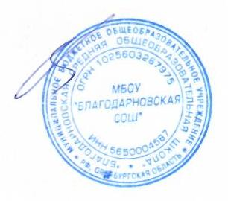

Директор ________________Сидорова Т.А..